滕州市户主东水库防御洪水方案

一、总则

（一）编制目的

户主东水库始建于1961年，位于东郭镇境内，是滕州市重要的小（一）型水库。为做好户主东水库遭遇超标准洪水或地震等突发事件而出现重大险情时的防洪应急调度和抢险工作，提高各级政府及有关部门对户主东水库的防洪认识，增强其应对水库可能发生突发事件的应变能力，做到有准备、有计划、有措施地防御水库可能发生的各种紧急情况和灾害，避免或减轻灾害损失，充分发挥水库防洪、灌溉、养殖等综合效益，保障人民群众生命财产安全，参照水利部《水库防汛抢险应急预案编制大纲》，制定《滕州市户主东水库防御洪水方案》。

（二）依据

《中华人民共和国水法》

《中华人民共和国防洪法》

《中华人民共和国防汛条例》

《中华人民共和国河道管理条例》

《国家突发公共事件总体应急预案》

《水库大坝安全管理条例》

《水库防汛抢险应急预案编制大纲》

《水库大坝安全管理应急预案编制导则》（SL/Z720—2015）

《山东省实施<中华人民共和国水法>办法》

《山东省实施<中华人民共和国防洪法>办法》

《山东省实施<中华人民共和国防汛条例>办法》

《滕州市水利工程管理办法》

《滕州市防汛抗旱指挥部工作制度》

滕州市防汛抗旱指挥部《关于落实防汛抗旱工作责任制的意见》

（三）编制原则

以力争保护人民群众生命安全为首要目标，坚持安全第一，常备不懈，以防为主，突出重点，局部利益服从全局利益，体现行政首长负责制，统一指挥，统一调度，全力抢险，力保水库大坝安全的原则。

（四）适用范围

户主水库枢纽工程因以下因素导致的一切重点险情。

1.超标准洪水

（1）超标准洪水：指超过500年一遇校核标准的洪水。

（2）根据审定的洪水预报方案，预报水库在流域内可能发生的超标准洪水（包括上游溃坝可能形成的超标准洪水）。

2.工程发生重大险情

（1）挡水建筑物：大坝发生严重的裂缝、滑坡、管涌以及大面积散浸，集中危及大坝安全可能导致垮坝的险情。

（2）输、泄水建筑物：溢洪道侧墙倒塌，底部严重冲刷等危及大坝险情，放水洞严重断裂或堵塞。

3.其它范围：如地震、地质灾害、战争、恐怖事件、漂移物体、危险物品等危及大坝安全的险情。

（1）超设防标准的地震，导致大坝出现裂缝，基础破坏等危及大坝的险情。

（2）山体滑坡等地质灾害，导致水库水位严重壅高或危及大坝安全险情。

（3）上游水库溃坝：指水库上游的小水库，发生溃坝事件。

（4）库区出现漂船漂木等难以通过泄洪道的漂移物品，可能危及大坝安全险情。

（5）战争或恐怖事件：指战争或恐怖袭击，造成水库枢纽工程、通信、电力和交通设施破坏，及其他影响防洪安全的事件。

（6）其它不可预见的突发事件，可能危及大坝安全的险情。如遭遇大风、雷击等突发事件。

（7）经《户主东水库防御洪水方案》审批部门批准的，需启动的应急预案的其它紧急情况。

二、工程概况

（一）流域概况

1.自然地理、水文气象

户主东水库是集防洪、养殖、灌溉综合效益的小（一）型水库，位于滕州市东郭镇上户主村北700m，城河支流上，属淮河流域，南四湖水系。流域面积8.4 km2，呈扇形分布在山区，坡度陡，汇水快，地质多为泰山杂岩，风化剧烈，河流中杂岩风化物，经水搬运堆积而成。河两岸有大量的薄层第四纪覆盖，植被覆盖率低。坝址以上干流长4km，主干河道平均坡降0.0108m/m。流域内地势北高南低，两侧为丘陵低山，西南紧邻中型水库户主水库，交通由防汛路与滕平公路相通，十分方便。距滕州市城区17km，保护下游重要乡镇东郭镇，保护人口3.94万人，地理位置非常重要，水库被列为重要小（一）型水库。遇超标准洪水或出现突发事件，将会对以上范围构成较大威胁，因此，做好水库的防洪应急预案，非常必要和紧迫。

户主东水库地处城河支流上游，属暖温带季风气候区。区内气候四季界限分明，春季多风干旱，夏季温湿多雨，秋季天高气爽，冬季寒冷干燥。据多年气象资料统计，区内冬夏气温温度温差较大，年平均气温13.7℃。七月份最高，月平均气温27℃，极端最高气温40.5℃；一月份最低，月平均气温—2.3℃，极端最低气温—20℃。多年平均封冻日期十月底，最后开河日期为二月上旬，封冻期为一个半月，最大冻土深38cm。夏季多东南风，最大风速14m/s，风力7级左右，多年平均陆面蒸发量523mm，多年平均降水量739.1mm。降水主要集中于汛期的六至九月份，其中七、八月份为主汛期，降水次数多、雨量大，汛期多年平均降水量为526mm，约占年降水量的71.16﹪。

户主东水库总库容350万m3，其中兴利库容152万m3，设计灌溉面积4790亩，实际灌溉面积2600亩。灌区内多为剥蚀低山丘陵，农作物常受干旱威胁，作物以小麦、玉米为主，并有部分经济作物红薯、花生，由于户主水库及户主东水库灌区覆盖本区，灌溉条件较好，作物产量较高。

2.流域内水利工程建设情况

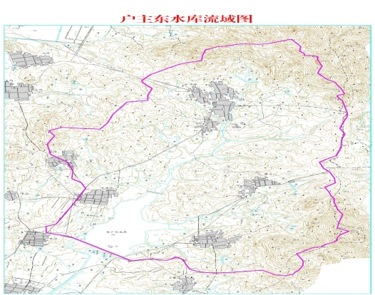水库流域内1967年5月建成小(二)型水库石羊山水库，总控制流域面积0.4km2，总库容13.7万m3，兴利库容9.1万m3。(户主东水库上游水利工程见右图：户主东水库流域图)

（二）工程基本情况

1.水库工程基本情况

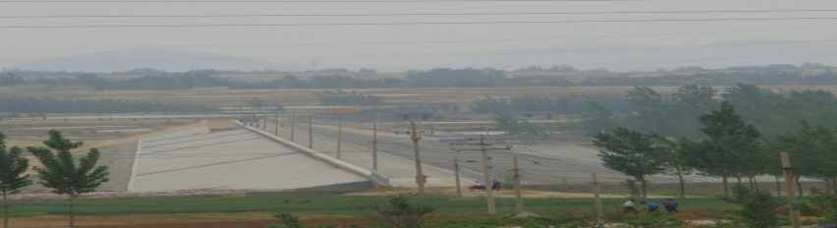户主东水库由滕县水利局勘测设计，1959年11月1日开工建设，1961年11月完成主体工程，水库枢纽工程由大坝、溢洪道、放水洞三个主要部分组成。

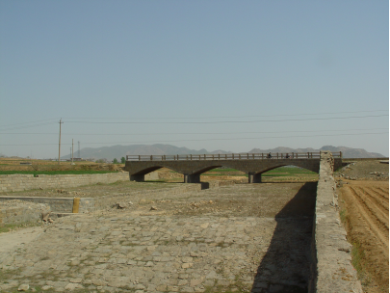大坝为粘土心墙砂壳坝，坝长654m，坝顶高程129.4m，最大坝高10.8m，坝顶宽5m，迎水坡干砌石护坡，背水坡碎石护坡。

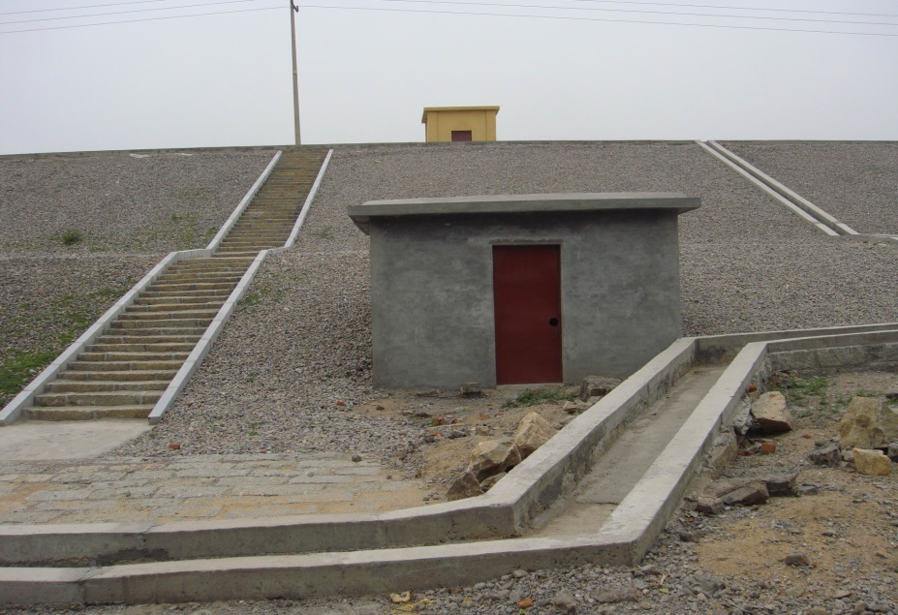溢洪道为开敞式，底宽34m，堰顶高程125.8m，1972年，溢洪道内开挖6m宽子槽，正常蓄水位降至124.17m。1979年，完成溢洪道建交通桥和护砌工程。

放水洞共一个，位于大坝0+135处，始建为斜拉圆盘式，1972年改建为竖井式，其后又在坝后配直径500mm闸阀。

1979年，防洪能力复核，五百年一遇标准水位127m，溢洪道最大泄量88m3/s，削减洪峰77%。按现状计算溢洪道最大泄量为181.7m3/s。

2.有关技术参数和泄流曲线、库容曲线等

（1）水库汛期分期及汛限水位：

6月1日—6月20日为前汛期。

6月21日—8月15日为主汛期。

8月16日—9月30日为后汛期。

8月15日之前汛限水位为124.17m。

8月15日之后汛限水位为124.17m。

户主东水库汛期为4个月，即每年的6月至9月，其中7、8月份为主汛期。户主东水库汛期限制水位为124.17m，正常蓄水位为124.17m，死水位为118.5m。

（2）水库水位、库容、泄量等技术参数详见下表。

**水库水位—库容—泄流量关系表**

|  |  |  |  |  |  |  |  |  |  |  |
| --- | --- | --- | --- | --- | --- | --- | --- | --- | --- | --- |
| 水位（m） | 124.17 | 124.50 | 125.00 | 125.50 | 125.77 | 126.00 | 126.50 | 127.00 | 127.50 | 128.00 |
| 库容（万m3） | 158 | 177 | 205 | 239 | 257 | 274 | 311 | 350 | 396 | 438 |
| 泄流量（m3/s）Q=AC(Ri)1/2 | 0 | 0.9 | 2.8 | 6.6 | 9.7 | 20.6 | 83.2 | 181.7 | 307.7 | 456.3 |

（三）水库历次重大改建、扩建、加固等基本情况

户主东水库自1961年建成，至今已运行近60年。在工程运行过程中，经历了多次洪水考验，存在一些工程隐患，经过多次加固，主要表现在以下：

在1977年保安全工程中，对户主东水库按夏镇雨型进行洪水复核，提出了工程加固方案。主要有：翻修大坝迎水面石护坡700m2，增补0.2m 厚碎石垫层。坝外坡复土，铺设0.2m厚碎石层护坡，设置坝后排水及坝坡排水沟。加高粘土心墙至保坝水位高程上。堵复溢洪道子槽（实际上未堵），溢洪道上修建5m宽、3孔净跨11m石拱公路桥。

1979年，由于户主东水库原溢洪道没有达到设计标准，两岸冲刷严重，底部高低不平，如遇特大暴雨泄洪冲刷，可能造成严重灾害，为保证安全行洪，因此于11月15日至12月5日对溢洪道进行了加固护砌。主要工程情况：溢洪道底全部清平加宽，达到了设计标准35m，然后铺30cm厚块石，留有缝隙2—3cm，填入砂浆捣实。西墙墙高1.9m，长207m，清基比溢洪道深0.5m，宽1.15m，铺砌两层块石作基础，然后再砌底宽0.95m，顶宽0.5m，内坡1：1.2，外坡1：0.1，料石镶面的主墙，共砌六层，每层0.3m，顶层用0.5m压沿料石。东墙长167m，高3.5m，共砌筑11层，在1.9m以下同西墙一样，1.9m以上砌五层宽30cm，高1.6m。此次护砌工程投资了4.4万元，完成溢洪道护砌长397m，砌料石784m3，砌块石2967m3，开挖回填6328m3，总工日30380个。

2009年5月7日进行了除险加固工程，大坝加固内容主要包括：坝顶整平铺0.1m厚级配碎石，上铺0.15m厚水泥稳定碎石，顶上铺0.05m厚沥青混凝土面层；坝顶防浪墙维修，顶覆0.2m砼沿子；坝外肩设一道纵向排水沟。对老放水洞的漏水坝段的坝前坡开挖，粘土防渗。0+180—0+485范围坝体渗水，采用静压灌浆处理。上游坝坡，平台以上采用0.15m厚碎石垫层，0.12m厚C25砼正六边形预制块护坡，平台以下维修损毁的干砌石护坡，新建浆砌石台阶踏步。下游坝坡碎石护坡；背坡戗台内侧和坝脚设两道纵向排水沟；每50m设一道横向排水沟；下部改建贴坡排水，维修浆砌石台阶踏步，新建坝西头上坝路。 加固溢洪道工程包括进水渠开挖护砌，桥下游段原有侧墙加固，部分加高，增设C20砼沿子，维修水毁的护底。溢洪道下游0+265—0+437段开挖护砌。维修跨溢洪道交通桥两侧护栏，桥面现浇砼加固。放水洞位于大坝桩号0+507处，更换闸门、启闭机、维修启闭机房及引桥；更换坝后DN500闸阀，新建闸阀房。设置大坝观测设施，包括渗流监测等。坝顶设置避雷设施。新建管理区办公房及仓库等，完善交通、通信、监测、水文等设施。

（四）户主东水库大坝安全鉴定情况

2009年，滕州市水务局组织进行了户主东水库安全鉴定，枣庄市水利和渔业局作了鉴定评审。安全鉴定结论：

1.工程质量评价

（1）坝顶宽度5.0m，坝顶泥土路面，雨天泥泞不堪，不利于防汛交通的要求。上游坝坡为干砌块石护坡，干 砌石护坡凹凸不平，局部塌陷、散乱，破坏严重。下游坝坡无防护措施。

（2）溢洪道底部凸凹不平，对泄洪不利，并影响岸坡稳定。进水渠无护砌，控制段护砌老化损毁，溢洪道两侧墙和底局部损毁严重，无消能设施，护底多处水毁，汛期行洪，对泄槽淘刷严重。

（3）启闭机、闸门严重锈蚀，丝杆弯曲，均已报废。其后又在坝后配直径500mm闸阀，现闸阀已不能正常使用，漏水严重，闸阀房内有积水，坝后放水洞出水渠内有明流出现，造成水资源的浪费。启闭机房和闸阀房门窗缺失，房顶漏雨。

综上所述，本次安全鉴定大坝工程质量评价综合评定为“不合格”。

2.运行管理评价

户主东水库大坝现状无观测设施、水文测报设备及设备经常维修制度，不利于水库的管理，没有专门的管理机构、管护人员及管理设施，各项均不满足要求。投入运用以来，在灌溉、防洪等方面发挥了一定效益。但由于工程建设质量较差，且经费短缺等原因，溢流坝进水渠无护砌，控制段护砌老化损毁，溢洪道两侧墙局部损毁严重，无消能设施，护底多处水毁；放水洞无法正常放水等险情得不到及时和彻底的治理。根据《水库大坝安全评价导则》（SL258－2000）规定，户主东水库大坝运行管理综合评价为“差”。

3.防洪标准复核

依据《水利水电工程等级划分及洪水标准》（SL252—2000）等级划分，大坝现状坝顶高程128.83—129.10m，大坝粘土心墙顶高程126.68—127.64，大坝粘土心墙顶高不满足要求。因此，大坝防洪能力应C级，不安全。

4.根据《水库大坝安全评价导则》（SL258－2000），综合评定户主东水库大坝抗震安全性级别为B级。相应地震基本烈度为Ⅶ度，按照规范要求，需要进行抗震安全复核。通过分析计算，主坝下游坝坡地震抗滑稳定安全系数小于规范值，根据《水库大坝安全评价导则》（SL258－2000），综合评定户主东水库大坝抗震安全性为C级。

5.结构安全评价

大坝坝顶宽度满足规范要求，坝顶泥土路面，不利于防汛交通的要求。上游坝坡干砌石护坡缺失破坏严重，块石块径不满足规范要求，厚度不满足规范要求，反滤垫层也不能满足规范要求；近坝库岸基本稳定，大坝抗滑稳定满足规范要求。坝顶高程及大坝粘土心墙顶高均不满足要求。结构的安全性为B级。溢洪道下游东西归槽段两侧现状无挡墙，泄槽左岸部分边坡坍塌，抗冲刷能力较低，消能防冲设施不满足要求，不能保证洪水安全下泄,且溢洪时洪水对下游坝脚及附近农田冲刷严重。竖井抗滑稳定满足规范要求,最大基底压应力小于地基允许承载力180kpa,基地应力满足规范及设计要求。结构的安全性为C级。现状放水洞为后期改建，新建放水洞启闭机、闸门严重锈蚀，丝杆弯曲，均已报废。其后又在坝后配直径500mm闸阀，现闸阀已不能正常使用，漏水严重，闸阀房内有积水，坝后放水洞出水渠内有明流出现，造成水资源的浪费。启闭机房和闸阀房门窗缺失，房顶漏雨。结构安全综合评定为C级。

6.渗流安全评价

综合上述渗流有限元计算结果和渗透变形分析，下游坝坡出逸坡降值小于允许值，满足规范要求。经现场查勘，0+279附近主河槽段，下游坝脚下有渗流出逸处，有明流，漏清水，高水位时渗漏严重；0+400附近下游坝脚向外几十m范围地面出现盐碱化现象，有杂草被水流冲刷的痕迹，表明存在渗漏现象，为了保护下游坝脚不发生渗透变形破坏，在坝脚处设贴坡排水体及坝脚排水沟。根据《水库大坝安全评价导则》（SL258－2000），综合评定户主东水库大坝渗流安全性为C级。

7.坝坡抗震稳定安全系数略大于规定值，竖井抗滑稳定满足规范要求,最大基底压应力小于地基允许承载力180kpa，基地应力满足规范及设计要求。抗震安全性级别为A级。

8.金属结构设备运行时间都已大大超过设备的设计寿命，全部已处于不安全状态。铸铁闸门的承重构件超过设计允许变形，并有严重腐蚀、磨损；无法正常启闭；启闭装置不能正常工作；金属结构的安全性为C级。

鉴定户主东水库大坝为三类坝。

（五）水库工程现状及防洪安全中存在的主要问题

水库自2010年完成除险加固工程以来，历经10年汛期，工程基本能满足度汛要求。尚存在以下问题：

1.部分防汛抢险物资储备不足。

2.水库除险加固工程完成后，没有经过大洪水考验，在汛期应加强巡查防范。

（六）水文

水库流域为典型的山区，暴雨历时短，雨量大，水库上游比降较陡，洪水历时较短，水库及河道内水量暴涨陡落，防汛压力很大。流域内暴雨主要集中在汛期，尤以7、8月份居多，7月下旬至8月上旬，是暴雨多发时段，也是水库防汛工作的关键时段。

户主东水库流域范围内无常设的水文观测点，只在大坝西南方向1100m处相临的户主水库有降雨量遥测站，积累了一定的降雨量资料。有关降雨量资料可直接传输到滕州市防汛办公室，可在最短的时间内给领导提供雨水情资料，供决策参考。

水库水文预报主要是雨量及洪水预报，包括通过天气预报对可能降雨量及可能洪水的预报。根据水库基本降雨量及水库洪水资料，推算出洪水流量及入库水量，预测水库水位及下泄流量，并对可能造成的灾害做出预测，及时向领导汇报，确保调度科学、指挥有序，将灾害损失降到最低限度。利用水文资料预报洪水，可短期内指导防汛工作，有利于防汛工作的科学调度。

（七）工程安全监测

户主东水库作为小型水库，目前仍未有监测设施。水库工程管理人员应该坚持不间断巡查，及时掌握水库运行状况，发现问题及时上报或处理。

（八）汛期调度运用计划

1.由滕州市城乡水务局、防指指挥负责调度。

**户主东水库控制运用指标表**

|  |  |  |  |
| --- | --- | --- | --- |
| 水位  项目 | 允许最高水位  （m） | 警戒水位  (m) | 汛中限制水位(m) |
| 127.00 | 126.3 | 124.17 |
| 相应库容（10000 m3） | 350 | 296.2 | 152 |
| 相应泄量（m3/s） | 181.7 | 58.16 | 0 |

2.洪水调度综述

水库汛期控制运用的原则和要求：遇工程现状防洪标准的洪水，要力争保护水库安全；对超标准洪水有对策、有措施，最大限度地减少损失，在此前提下，统筹处理工程安全，保下游安全，保蓄水兴利的关系。妥善解决好上、下游、各部门之间的矛盾，严格按照《防洪法》执行，发挥水库防洪和兴利的最大效益。

遇正常洪水，要在力争工程安全的前提下，充分发挥拦洪削峰、保护下游安全的作用，最大限度的蓄水，满足兴利用水的要求。

遇非常洪水，即接近或超过警戒水位，但未超过现状防洪标准。此时，要确保水库工程安全，水库下游要采取防洪抢险和必要的安全转移群众的措施，减轻洪水的损失，保证人民生命财产安全，并不失时机地拦蓄尾水供兴利使用。

遇超标准洪水，采取临时应急措施，抢筑子埝，尽最大努力保大坝，并做好溃坝准备。下游要在全力抢险的同时，组织可能受淹的群众安全转移，最大限度地缩小灾情，力争不死人。洪水后期，做好救灾及蓄水工作。

领导干部要在充分听取技术人员意见的基础上，在不违反上级批准的调度方案的前提下，权衡利弊，及时地科学决策，调动一切积极因素，抓住事迹，战胜洪水。防洪调度和水文测报人员，要及时掌握上、下游雨情、水情、工情、灾情，充分利用现有的测报信息收集处理及计算手段，尽早地提出符合实际的调度方案。水库防汛指挥机构要做好预警工作，保证水位、洪水情况及时通知下游，全力做好可能受淹群众的转移工作。

3.抢险救灾公路定为：东郭温庄—户主东水库公路。

（九）历史灾害及抢险情况

1.无户主东水库兴建以前,工程所在流域发生的洪水、地震、地质等重大灾害的相关情况的记录资料。

2.水库建成运行以来，经历多次洪水考验，特别“93.8.5”洪水。由于群众奋力抢险，团结协作，没造成太大的损失。水库没有发生地震、地质灾害等重大险情。

户主东水库建库以后没有发生地震、地质灾害等重大险情。

三、突发事件危害性分析

（一）重大工程险情分析

1.根据户主东水库的工程状况，流域内的实际情况，分析认为可能导致水库大坝出现重大险情的主要因素有超标准洪水、工程隐患、地震灾害、战争及恐怖事件及其它等。

（1）超标准洪水

可能达到超标准洪水的分析：

①1973年汛前，对户主东水库开展了统一的调查和核算，称“五查四定”，有关情况如下：

核定流域面积8.4km2，坝长654m，最大坝高10.8m，溢洪道底宽34m，河道干流比降为0.0108m/m，坝顶高程129.4m， 主要技术指标如下表：

|  |  |  |  |  |  |  |
| --- | --- | --- | --- | --- | --- | --- |
| 名称  项目 | 死库容 | 兴利库容 | 防洪库容 | | | 总库容 |
| 设计2% | 校核1% | 保坝 |
| 库容 （万m3） | 6 | 152 | 133 | 155 | 249 | 313 |
| 相应水位（m） | 118.5 | 124.17 | 126.30 | 126.57 | 127.65 |  |
| 溢洪道泄量（m3/s） |  |  | 44 | 56 | 171 |  |
| 距坝顶高程（m） |  |  | 2.70 | 2.43 | 1.35 |  |

②1976年4月对户主东水库五查四定进行复核，情况如下：

50年一遇标准：根据1973年7月10日省水利局大检查办公室发的“中小型水库设计洪水修正计算办法”进行核算。

P=1/50

查“山东省五十年一遇六小时最大降雨量等值线图”，P=175mm，以Pa=45mm，查P+Pa—R关系表得净雨量R=140mm；

查“山东省山丘区洪峰流量查算图”得:Q主=164m3/s,Q次=0.45Q主=74m3/s；

洪峰总量W主=RF1000=140×8.4×1000=1176000m3,

W次=0.5W主=588000m3,

洪峰历时T主=W主/1800 Q主=1176000/1800/164=3.98h,

T次=1.11T主=1.11×3.98=4.42h，

据调洪演算，调洪库容=133万m3。

P=1/100

降雨量P=195mm，R=165mm，

Q主=199m3/s,Q次=0.45Q主=0.45×199=90m3/s，

W主=RF1000=165×8.4×1000=1386000 m3，W次=0.5W主=0.5×1386000=693000m3，

T主=W主/1800Q主=3.87h,T次=1.11T主=4.3h。

据调洪演算，调洪库容=155万m3。

复核不同重现期调洪成果表

|  |  |  |  |  |  |  |  |  |  |  |  |  |  |
| --- | --- | --- | --- | --- | --- | --- | --- | --- | --- | --- | --- | --- | --- |
| 重 现 期 | 雨量（mm） | | 洪峰（m3/s） | | 洪量（万m3） | | 历时（h） | | 调 洪 | | 坝顶高（m） | 超高（m） | 防洪库容（万m3） |
| P | R | Q主 | Q次 | W主 | W次 | T主 | T次 | qmax | Gmax |
| 1/50 | 170 | 140 | 164 | 74 | 117.6 | 58.8 | 3.98 | 4.42 | 44 | 126.3 | 128.2 | 1.9 | 133 |
| 1/100 | 195 | 165 | 199 | 90 | 138.6 | 69.8 | 3.87 | 4.30 | 56 | 126.57 | 1.63 | 155 |

③1979年枣庄市对小型水库进行安全复核：

P=1/500

降雨量P=483mm，R=320mm，

Q=370m3/s

W=RF1000=320×8.4×1000=2688000m3

T=W/1800Q=4h

经调洪演算，五百年一遇防洪水位为127，原大坝顶高程为129.4，大坝超高2.4m。（数据资料采用滕州市水利局资料室，目录号：11，案卷号：7。）

④按夏镇雨型进行调洪计算：

依据当地可能最大降雨，6小时雨量380mm，净雨深324mm，24小时降雨为576mm，净雨深490mm。

最大洪峰流量：

Qm=0.425F0.83J0.33R61.15=0.425×8.40.83×0.01080.33×3241.15=430m/s

24小时洪水总量：

W=0.1R24F=0.1*490*8.4=411.6万m3，

洪水历时：

T=W/1800/Q=4116000/1800*430=5.3h。

按调洪计算后，调洪库容234万方，调洪最大泄量186 m3/s，相应最高水位128.6m，兴利库容256万m3，相应水位125.8m。

综上所述，水库在五百年一遇和夏阵雨型洪水内偏安全，但需要做好水库水毁工程的维修;下游河道的防洪能力偏低，只能达到10年一遇洪水标准，需要做好工程的巡查与抢险工作，适时做好群众的转移工作。

水库可能最大降雨超500年一遇和夏镇雨型的情况下，水库不安全，洪水不能安全下泄，达到超标准洪水，会发生洪水漫坝、即溃坝的灾害。灾害发生时，下游河道内洪水出岸，将直接危及到下游人民群众的生命财产安全，应做好企业的抢险及下游群众的转移工作，力争将灾害损失降低到最低限度，力争不死人。

2.水库水位超过五百年一遇校核水位127.00m时，可能出现险情。

（1）入库流量远大于出库流量，洪水不能及时下泄，库水位急剧升高，最终导致洪水漫溢坝顶造成溃坝。

（2）由于高水位作用，大坝出现滑坡、渗透破坏、淘刷等重大险情。

（3）泄水建筑物荷载超过设计安全值，导致泄水建筑物出现失稳、裂缝等，危及工程安全。

3.工程隐患。一是水库建成后，未经过较大洪水考验。二是大坝坝体发生渗流异常、渗漏、裂缝、滑坡等。大坝坝基出现管涌、流土等。三是溢洪道的两侧墙出现裂缝、变形、倒塌等。四是放水洞闸门漏水，砌石拱或内衬砼管管身、节头出现漏水、地基渗透破坏和冲刷破坏等等各种隐患。五是放水洞未设检修闸门。

4.地震灾害。7度以上强烈地震：水库大坝是按7度地震烈度设防，当发生7度以上地震时，水库枢纽工程可能发生的险情为：一是大坝发生裂缝、滑坡、液化、甚至大坝溃坝等险情；二是放水洞启闭机房发生位移、失稳、倒塌等险情；三是放水洞闸门或起闭机发生变形，导致放水洞闸门启闭不灵、失控等险情；四是机架桥发生倒塌等险情。

5.地质灾害。根据坝址区地形及地质条件，不易产生崩岸、泥石流和滑坡的地质灾害。

6.上游水库溃坝。水库上游有小二型水库石羊山水库，总库容13.7万m3。由于水库流域地处山丘区，地形坡度大，源短流急，洪水过程时间较短，当水库流域发生20—50（含50）年一遇洪水时，户主东水库水位升高约0.20m；危及大坝安全。

7.上游大体积漂移物的撞击事件。由于水库上游山洪暴发、小水库溃坝、大风浪等原因，造成大树、木材、船只、冬季冰凌等大体积漂移物撞击坝前护坡、放水洞、溢洪道等工程，可导致水库枢纽工程出现断裂、裂缝、变形等重大险情；还可能堵塞溢洪道、放水洞。

8.战争及恐怖事件。若发生战争及恐怖袭击，水库枢纽工程及交通、通信、供电等设施遭到破坏，可能导致溃坝，或造成交通、通信、电力中断，使水库处于瘫痪状态，无法有效地组织抗洪抢险。

9.其它水库处于多雷区，建筑物、电源、通信等设施易遭受雷击破坏，直接或间接危及工程安全。

（二）险情的种类及发生的部位和程度

**险情的种类以及发生的部位和等级表**

|  |  |  |  |  |  |
| --- | --- | --- | --- | --- | --- |
| 序号 | 险情种类 | 出险部位 | 险情等级 | | |
| I级（重大险情） | II级（较大险情） | III级 （一般险情） |
| 1 | 渗漏 | 大坝 | 渗较多浑水，且出逸点高 | 渗较多清水，略有浑水，出逸点较高 | 渗较少清水，出逸点不高 |
| 2 | 漏洞 | 大坝 | 漏水量大，浑浊度高 | 漏清水量较少，浑浊度较低 | 漏清水量少，清水 |
| 3 | 塌坑 | 大坝 | 经鉴定，与渗水、漏洞有直接关系，或坍塌持续发展、坍塌体积较大 | 背水侧有渗漏情况，坍塌不发展或坍塌体积较小 | 背水侧无渗漏情况，坍塌不发展或坍塌体积较小 |
| 4 | 裂缝 | 大坝 | 贯穿性的横缝或滑坡裂缝 | 未贯穿的横缝或不均匀沉陷裂缝 | 长度较长的纵向裂缝或面积较大的龟纹裂缝 |
| 5 | 滑坡 | 大坝 | 大面积深层滑坡 | 较大面积的深层滑坡 | 小范围浅层滑坡 |
| 6 | 风浪淘刷 | 大坝上游护坡 | 坝前护坡被风浪冲刷淘空，严重坍塌。 | 坝前护坡被风浪水流冲刷侵蚀或淘空，冲坑面积较大，未形成坍塌 | 坝前护坡被风浪水流冲刷，出现的冲坑面积较小 |
| 7 | 输、泄水建筑物与土坝结合部位渗漏 | 输、泄水建筑物与土坝结合部位 | 输、泄水建筑物出现漏洞 | 输、泄水建筑物下游背水面出现渗漏，渗清水，略有浑水 | 输、泄水建筑物下游背水面出现渗漏，渗少量清水 |
| 8 | 输、泄水建筑物破坏 | 输、泄水建筑物 | 输、泄水建筑物发生显著位移、失稳、倒塌 | 输、泄水建筑物出现裂缝较宽 | 输、泄水建筑物出现裂缝较窄 |
| 9 | 闸门及启闭机破坏等 | 闸门、启闭机等 | 闸门严重变形损坏，启闭失灵 | 闸门变形不能启闭 | 启闭机破坏或丝杆弯曲 |
| 10 | 决口 | 大坝 | 各种形式决口 |  |  |
| 11 | 漫溢 | 大坝 | 水面漫过坝顶 |  |  |
| 12 | 洪水 | 水库 | 超校核标准的洪水 | 超设计标准—校核标准（含校核标准）的洪水 | 设计标准以下的洪水 |
| 13 | 上游大体积漂移物的撞击 | 枢纽工程 | 撞击后，发生工程险情中的Ⅰ级险情 | 撞击后，发生工程险情中的Ⅱ级险情 | 发现上游大体积漂移物或撞击后发生工程险情中的Ⅲ级险情 |
| 14 | 战争或恐怖袭击 | 枢纽工程、通信、电力设施等 | 袭击枢纽工程，发生工程险情中的Ⅰ级险情 | 袭击枢纽工程，发生工程险情中的Ⅱ级险情; | 袭击枢纽工程，发生工程险情中的Ⅲ级险情;袭击通信、电力设施等 |

（三）重大险情对水库工程安全的危害程度

1.渗漏。如不及时抢护，可能发展为漏洞、滑坡及塌坑等，最终引发溃坝。

2.漏洞。如不及时抢护，可能发展为塌坑等险情，造成溃坝。

3.塌坑。此种险情既破坏坝的完整性，又可能缩短渗径，同时伴有渗漏、漏洞等险情发生，有溃坝的危险。

4.裂缝。纵向裂缝有可能发展为滑坡,危及大坝安全；横向裂缝易形成渗水通道，有溃坝危险。

5.滑坡。根据滑坡的范围，可分为坝身与基础一起滑动和坝身局部滑动，不及时抢护，危及坝身安全。

6.风浪淘刷。轻者将坝前护坡冲毁，造成大坝坍塌；重者使坝身遭受严重破坏，有溃坝的危险。

7.输、泄水建筑物与坝体结合部位渗漏，产生接触渗透破坏，不及时抢护，危及建筑物与大坝安全。

（四）大坝溃决分析

1.可能导致水库大坝溃决的主要因素。户主东水库为小一型水库，根据3.1.1的分析，可能导致水库大坝溃决的主要因素有：超标准洪水、工程隐患、地震灾害、上游水库溃坝、上游大体积漂移物的撞击事件、战争及恐怖事件和其它等因素。

2.水库溃坝形式。溃坝可分为瞬时全溃、部分溃决和逐渐全溃、部分溃。由于导致溃坝的因素较为复杂，难于事先全面考虑，从最不利的结果着想，可认为水库是瞬时溃决的，而且认为水库全溃时带来的危害最大,对小型水库，可认为溃坝宽度等于坝长。

3.根据《水利工程水利计算规范》（SL104—95），进行溃坝洪水计算。

（1）溃坝处最大流量计算：

公式采用铁道部科学院1980年提出的经验公式：

Qm=0.27g1/2(L/B)1/10(B/b)1/3b(H—Kh)3/2

Qm—坝址处溃坝最大流量（m3/s），

g—重力加速度（m/s8），

B—坝址处的库面宽（m）， 通常就等于坝长，

H—坝前水深（m），可取坝高值，

L—库区长度（m），坝址断面至库区上游库面突然缩小处的距离，实验表明：L﹥5B时，其影响不再增加，故计算的L/B大于5时，仍取L/B等于5，

b—溃口的平均宽度，最大等于坝长。此值可以估算：当蓄水量V≥100万方时，按b=k1V1/4B1/7H1/2估计（k1称坝体材质系数，对粘土类坝、粘土心墙或斜墙坝和混凝土坝取1.19，均质壤土坝取1.98）;当V﹤100万方时，按b=k2(VH)1/4估计，（坝体施工和管理质量好的k2取6.6,差的取9.1）。两式中B、b、H的单位为m，V的单位为万方，B/b一般不应超过17。

h—溃口处残留坝体的平均宽度，为安全，可取为0，

K—经验系数，近似按K=1.4(bh/BH)1/3估计。

对于户主东水库，以上值可分别取为：g=9.81,L=8000, B=654,b=654,h=0,H=10.8,K=1.4(bh/BH)1/3=0。

Qm=0.27×9.811/2（1600/654）1/10×654×10.83/2=21466.73m3/s

（2）水库下游断面溃坝最大流量计算：

为确定溃坝后的淹没范围，根据下游工程和重要保护目标所在位置，分别设立断面进行计算，得到各断面的淹没水位，根据高程确定洪水淹没边界，绘制出《户主东水库洪水风险图》。

同时，针对水库一百年洪水标准和下游区间相应频率洪水，通过计算，从水库大坝到入城河口处，绘制出相应淹没范围，见附图4《户主东水库洪水风险图》。

坝址处溃坝洪水向下游演进的过程中，将不断展开，溃坝的流量将很快衰减，水流为非恒定流。对于山区中小水库，下游断面的溃坝最大流量可用下式计算：

Qm，l=V/（V/Qm+l/kvv）

式中，Qm—坝址处的溃坝最大流量，

Qm，l—— Qm演进至距坝址l（m）处的溃坝最大流量（m3/s），

V——溃坝时的水库有效蓄水容积（m3），

v—洪水期间河道断面最大平均流速（m3/s），

kv—经验系数。

kvv值相当于洪水传播速度，根据黄委水科院资料，kvv可取下列数值：山区河道7.15m/s,半山区河道4.76 m/s,平原河道3.13 m/s。对户主东水库水库，可取为山区7.15m/s。

根据上式，坝址以下1000m处最大流量为：

Qm1000=V(V/Qm+l/kvv）=2490000/（2490000/21466.73+1000/7.15）=9732.13m3/s

同样,可计算出坝址下游2000、3000、4000、5000、6000、7000m处的最大溃坝流量,同时在2300m处以下加上相应区间洪水流量497 m3/s（户主水库500年一遇泄流量）。

**坝址下游最大溃坝流量表**

|  |  |  |  |  |  |  |  |  |  |  |
| --- | --- | --- | --- | --- | --- | --- | --- | --- | --- | --- |
| 距坝址距离（m） | 0 | 1000 | 2000 | 3000 | 4000 | 5000 | 6000 | 7000 | 8000 | 9000 |
| 最大溃坝流量(m3/s) | 21466.73 | 9732.13 | 6292.43 | 5146.22 | 4183.52 | 3551.11 | 3103.9 | 2770.94 | 2513.4 | 2408.26 |

（3）溃坝最大流量到达下游断面所需时间的计算：

根据黄河水利委员会水利科学研究员提供的公式，下游某断面到达溃坝最大流量的时间为：

t=ktl7/5/（V1/5H1/2hm1/4）

式中，t—溃坝最大流量从坝址到下游lm处的传播时间，

hm—下游断面处最大流量时的平均水深（m）,可根据河道断面处的水位流量关系曲线查得。

kt——经验系数，等于0.8—1.2，水深小时取小值，大时取大值。

H—溃坝时的坝前水深。

t=ktl7/5/（V1/5H1/2hm1/4）=1.0*10007/5/（24900001/5*10.81/2*21/4）=213.2s=3min。

同理，可估算出坝址下2000、3000、4000、5000、6000、7000m、8000m、9000m、9900m等处溃坝最大流量传播时间。

|  |  |  |  |  |  |  |  |  |  |  |  |
| --- | --- | --- | --- | --- | --- | --- | --- | --- | --- | --- | --- |
| 距坝址处距离  （m） | 0 | 1000 | 2000 | 3000 | 4000 | 5000 | 6000 | 7000 | 8000 | 9000 | 9900 |
| 最大溃坝流量到达时间(h) | 0 | 0.06 | 0.17 | 0.33 | 0.52 | 0.73 | 0.98 | 1.21 | 1.58 | 1.9 | 2.26 |

**溃坝最大流量传播时间表**

**距坝址处1000m处最大溃坝流量到达时间**

|  |  |  |  |  |
| --- | --- | --- | --- | --- |
| 距坝址处距离（m） | 溃坝最大流量（ m3/s） | 洪水宽度（m） | 水深（m） | 洪水传播时间（h） |
| 0 | 21466.73 | 654 | 10.8 | 0 |
| 1000 | 9732.13 | 1032.13 | 2 | 0.06 |
| 2000 | 6292.43 | 1077.90 | 1.5 | 0.17 |
| 3000 | 5146.22 | 1732.73 | 1 | 0.33 |
| 4000 | 4183.52 | 2043.16 | 0.8 | 0.52 |
| 5000 | 3551.11 | 2801.27 | 0.7 | 0.73 |
| 6000 | 3103.90 | 3317.94 | 0.6 | 0.98 |
| 7000 | 2770.94 | 4296.39 | 0.55 | 1.21 |
| 8000 | 2513.40 | 6294.62 | 0.45 | 1.58 |
| 9000 | 2408.26 | 8172.98 | 0.4 | 1.9 |
| 9900 | 2156.33 | 8176.82 | 0.35 | 2.26 |

4.水库溃坝洪水对下游防洪工程、重要保护目标等造成的破坏程度和影响范围

（1）影响范围。滕州市东郭镇22个村庄、3.9万人、3.2万亩耕地。

（2）破坏程度。滕州城区、京沪高速铁路、京福高速公路、京沪铁路、滕平公路、西气东输冀宁支线、鲁豫成品油管道、国电滕州500KV开关站和下游大量的工企业将被淹没，直接经济损失达3.8亿元。（见附图1：户主东水库及其下游重要防洪工程和重要保护目标位置图）

5.溃坝对上游可能引发滑坡崩塌的地点、范围、危害程度。

水库库区地形为扇形低山丘陵区，地处花岗片麻岩区，岩石完整性较好，透水性微弱，周边未见有较发育的构造、裂隙，不易产生塌岸、泥石流和滑坡。

（五）影响范围内有关情况

1.水库影响范围内的人口、财产等社会经济情况

**溃坝影响范围内的人口、财产等社会经济情况表**

|  |  |  |  |  |
| --- | --- | --- | --- | --- |
| 淹没范围 | 淹没村居（个） | 人口（万人） | 耕地（万亩） | GDP(万元) |
| 东郭镇 | 22 | 3.9 | 3.2 | 38000 |

（数据采用滕州市统计年鉴）

2.水库影响范围内的防洪重点保护对象。

滕州城区、京沪高速铁路、京福高速公路、京沪铁路、滕平公路、西气东输冀青支线、鲁豫成品油管道、国电滕州500KV开关站和下游大量的工矿企业。

四、险情监测与报告

（一）险情监测和巡查

1.水库工程险情监测、巡查的部位、内容、方式、频次等

（1）险情监测、巡查的部位、内容及方式

①巡查大坝迎水坡时，1人沿坝前坡水面至坝顶之间的坡段走，注意观察护坡有无裂缝增大、塌陷、滑坡等险情；1人持探水杆沿水边走，沿水边走的人要不断用探水杆探摸，借波浪起伏的间隙查看护坡有无松动或冲坑等险情。

②巡查大坝背水坡和坝顶时，1人沿坝顶走，查看坝顶路面有无塌陷现象、坝顶防浪墙有无裂缝；1人沿坝后坡平台至坝顶之间的坡段行走，1人沿坡脚至坝后坡平台之间的坡段行走，注意观察坝坡及坝脚有无渗漏、裂缝、滑坡等险情,排水体反滤设施是否堵塞和排水不畅、有无冲刷；坝基渗流量的大小以及其透明度和颜色有无异常变化。

③对坝下游坡脚外50—150m范围内的地面及鱼池，组织专门小组进行巡查，检查有无渗漏等现象。

④放水洞闸门和启闭设备、电源等，由电工组的专人负责，检查闸门有无变形，丝杆有无弯曲、磨损，止水设备是否完好，有无漏水，闸门启闭是否灵活，有无振动；外线电源和备用发电机组电源的并入和切断是否正常，燃料是否合格、充足；是否有雷击、有无其它故障等情况发生。

⑤由2人负责检查输、泄水建筑物检查。检查溢洪道、输水洞下游冲刷情况，溢洪道有无堵塞，两岸护坡有无松动、坍塌、滑坡迹象。进出口水流形态是否正常，有无漂浮物堆积，放水洞内砌石拱有无裂缝、漏水、冲蚀，内衬钢筋砼管是否变形、管身及接头是否漏水，沿管壁周围是否存在绕渗，周围坝体是否存在渗透变形。

2.险情巡查频次

（1）库水位在汛限水位124.17.00m（含124.17m）以下时，大坝表面巡查输水泄水建筑物、放水洞闸门和启闭设备以及电源的检查为每周一次。

（2）库水位超过汛限水位，在124.17—126.3 m时，大坝表面巡查输水泄水建筑物、闸门和启闭设备以及电源的检查为每日2次。必要时，安排工程技术人员根据险情程度加密观测次数。

（3）库水位超过100年一遇设计洪水126.57 m或发生导致水库出现重大险情的因素时，大坝表面巡查每小时观测一次，输、泄水建筑物、闸门和启闭设备以及电源的检查频次为每日四次，重大险情由工程专业人员轮流24小时不间断监测。

（4）在汛期30mm以上的暴雨、地震、一次涨水１m以上的情况下，随时检查有无异常情况发生；每遇五级以上大风，在刮风过程中和风后，都要对大坝迎水坡进行仔细检查。

3.报警方式。警号规定，凡发现险情，吹哨、移动电话报告。出险标志，在出险、抢险地点，白天插红旗，夜间挂红灯（应能防风雨），作为出险标志。

（二）工程险情监测、巡查人员组成及监测、巡查结果处理程序

1.水库工程的险情监测、巡查工作由水库工程科组织熟悉工程情况、责任心强、有经验的工程技术人员进行。

2.工程监测、巡查结果处理程序

①工程监测、巡查人员把检查情况做好记录，发现险情，立即报告水库管理单位及水库防汛指挥领导小组；

②经管理所复核后，写出险情情况及处理意见，上报市城乡水务局及市防指，并及时采取应急处理措施，防止险情发展；

③经市防指复核后，上报市政府，经市抢险专家组现场察看后，确定险情等级、提出抢护措施，有溃坝危险时，市防指通知有关区县和部门启动相关应急预案；

④组织调度有关成员单位抢险。

**险情上报与抢险框图**

视险情紧急程度调度力量抢险

现场发现险情，立即报告水库管理单位及经管理所复核，紧急情况边报告边抢险水库防指

经管理所复核，紧急情经管理所复核，紧急情况边报告边抢险况边报告边抢险

写出险情报告及处理意经管理所复核，紧急情况边报告边抢险见

市城乡水务局、市防指

市防汛专家组现场复核出险情况

市防汛专家组确定险情等级、提出抢护措施

紧急险情边报告边抢险

市政府

（三）险情上报与通报

1.向水库主管部门和上级防指报告险情的方式

工程险情巡回检查工作人员在发现险情后，立即向水库防指当面报告，由水库防指以书面形式或通过有线电话、移动电话、传真等形式，及时向市城乡水务局和市防指汇报，由市防指向上级防指报告。

2.向水库防指成员单位及其它相关部门通报险情的方式

水库防指向市防指报告险情，并同时通过有线电话、移动电话、传真或简报、快报等多种形式向防汛指挥成员单位及其它相关部门通报险情。对水库的监测与巡查，应明确专人负责，巡查人员由有防汛抢险和熟悉水库情况的人员组成。队员分为基本队员和后备队员。按工程的轻重缓急情况配备力量，固定地点，统一领导，分段负责，责任到人。及时了解掌握水情、工情和险情，对一般险情应及时处理，对重大险情一面采取必要措施，一面向负责人汇报。

巡查时要做到：三无（无缺段、无漏段、无延时），三随（随巡查、随记录、随整理），三固定（固定专人、固定巡次、固定时间），三早（早发现、早报告、早除险）。当发生持续特大暴雨、地震、库水位骤升（１m以上）、骤降（１m以上）、持续高水位、五级以上大风或发现大坝有异常现象时，应增加巡查次数，必要时应对可能出现重大险情的部位实行昼夜连续监视。巡查中发现可疑现象，应派专人进一步详细检查，探明原因，并采取处理措施。

每组巡查人员一般为2—4人，按迎水坡水面线、坝顶、背水坡、坝脚成横排分布巡查，检查要周密细致，严禁出现空白点。巡查时必须做到“五时”、“四到”、“三清三快”，即五时：黎明时（人最疲乏）、吃饭时（思想易松动）、换班时（检查容易间断）、黑夜时（看不清容易忽视）、狂风暴雨交加时（出险不容易判断）；四到：眼到（要看清坝面、坝坡有无崩陷、裂缝、漏水；迎水面有无浪坎、崩坍，近坝水面有无漩涡；背水坡面或水塘内有无管涌现象）、耳到（用耳探听附近有无蔽漏洞的水流声）、手到（坝坡或与建筑物衔接处有草或障碍物遮盖不易看轻而又可疑的地方，用手探摸检查）、脚到（借助于脚走［必要时应赤着脚走］的实际感觉来判断险情：从温度上，坝内渗水温度总低于当时雨温；从土层软硬上，坝内软则有险情，坝外是雨软；从虚实上，可凭脚踩来判别水下坝坡有无塌坑）。三清三快：险情查清、信号认清、报告说清，险情发现快、报告快、处理快。巡查内容包括：大坝部分：坝顶有无裂缝、变形；坝面有无位移沉陷、裂缝、滑坡、表面冲刷；砌石护坡有无翻起、松动塌陷、架空；背水坡、两岸肩和坝址附近土有无滑坡、塌陷、崩岸掏刷、集中渗流、流土、管涌；排水体反滤设施是否堵塞和水不畅、有无冲刷；坝基渗流量的大小以及其透明度和颜色有无异常变化。正常情况下，每月仔细检查观察有无变化,如裂缝坍坑/错动等现象.在汛期30mm以上的暴雨、地震、一次涨水１m以上的情况下，在随时检查有无异常情况发生；每遇五级以上大风，在刮风过程中和风后，进行检查都要对大坝迎水坡进行仔细检查。溢洪道部分：进水口附近有无土塌方、滑坡、堆积物；护坡有无裂缝、松动、架空，泄洪堰、边墙、底板、消力池等部位的砼有无裂缝、磨损、冲刷、气蚀等破坏现象；水跃流态是否正常，有无折冲水流、摆动流、回流。放水洞部分：闸门有无变形，丝杠有有无弯曲，止水设备是否完好，有无漏水，闸门起闭是否灵活，有无振动；润滑油、防护油是否合格。进出口水流形态是否正常，有无漂浮物堆积，放水洞内砌石有无裂缝、漏水、冲蚀，管道是否变形、接缝是否漏水，沿管壁周围是否存在绕渗，周围坝体是否存在渗透变形，出水口栅栏是否堵塞壅水。渠道部分：所有渠道确保泄洪畅通，不能有淤积、缺口，以避免泄流时淹没土地，冲毁房屋。放水时，巡渠员沿渠巡查，发现情况及时汇报。做好防汛通信及其它照明设备、通路、料物、救生设施、雨具准备等各项工作。严格交接班，接班人员应提前30分钟上班，与交班人员共同巡视一遍，交待观察到详细情况，特别是可能出现的问题，必须交待清楚，做好记录。

单位负责人为水库安全管理工作责任人，值班人员负责日常安全检查和防范措施的落实。

五、险情抢护

（一）抢险调度

1.抢险调度方案

（1）险情等级的确定

水库遭遇突发事件时，由市防汛抢险专家组根据险情，参照“险情的种类及发生的部位和程度”分析确定险情等级。

（2）不同等级险情抢险调度方案

Ⅲ级险情。水库防指向市防指报告，由市防汛抢险专家组核实，确定险情等级为Ⅲ级险情时，水库防指指挥主持召开防汛抢险工作会议，成立以水库防指指挥任指挥长，水库防指成员为成员单位的水库应急抢险指挥部，作出相应工作部署，经批准后启动《滕州市户主东水库防御洪水方案》Ⅲ级响应行动。

Ⅲ级响应行动如下：

①市防指立即派防汛抢险专家组赴抢险现场进行技术指导。

②成员单位按照职责分工开展工作。

③水库管理单位汇报水库水情、工情及险情；气象部门发布天气预报；水文部门发布洪水预报。

④由水库应急抢险指挥部组织会商后，进行洪水调度。

⑤水库应急抢险指挥部命令水库常备队到达出险现场进行抢险，根据险情需要可调用水库防汛抢险队或预备队。

⑥应急抢险过程中，水库应急抢险指挥部要及时向上级部门汇报抢险进展情况。

⑦当险情已经得到有效控制或排除时，市防汛抢险专家组现场核实后，经批准后，结束Ⅲ级响应行动。

⑧应急抢险工作结束后，应急指挥机构予以撤消。

Ⅱ级险情。水库防指向市防指报告，由市防汛抢险专家组核实，确定险情等级为Ⅱ级险情时，市防指副指挥主持召开防汛抢险工作会议，成立以市防指副指挥任指挥长，市防指有关成员单位及水库防指成员单位为成员单位的水库应急抢险指挥部，作出相应工作部署，经批准后启动《滕州市户主东水库防御洪水方案》Ⅱ级响应行动，同时将情况上报省防指。

Ⅱ级响应行动除采取Ⅲ级响应行动中的有关措施外，增加以下措施：

①市政府派工作组指导抢险工作；情况严重时，提请市长办公会听取汇报并作出部署，由市防指将部署情况下达给各级政府防指和有关单位，并立即派督导组、专家组赴抢险现场加强技术指导。由水库防指组织会商后，进行洪水调度，最大泄流量为发生险情时的库水位相应泄量。

②市防指副指挥带领市防指有关人员亲临现场，指挥抢险，通知可能淹没范围内各级政府做好群众转移工作。

③淹没范围内的有关各级党委政府负责人、防指成员单位负责人要按照防汛责任制分工要求，亲临一线指挥。水库应急抢险指挥部命令水库常备队和抢险队，在规定的时间内到达水库指定位置抢险，视险情需要，按调动程序调用部队。

④物资、交通部门接水库防指指令后，要立即组织,紧急调运抢险物资,满足抢护重大险情的需要；交通部门还要做好群众安全转移的运输工作。电力、通信部门要千方百计确保供电和通信联络畅通，按预定应急保障方案，充分利用现有设备为防汛抢险服务。

⑤卫生防疫部门接指令后，要立即组织医疗队和防疫队赶赴灾区巡回医疗，现场做好抢险人员、灾区群众的医疗、卫生防疫工作。

⑥公安部门要组织力量做好抢险第一线及群众转移、安置的安全保卫工作，维持治安秩序，经有关部门批准实行紧急交通管制，开设应急“绿色通道”，保证应急救援抢险工作的顺利开展。

⑦广播、电视等新闻媒体要派记者深入抢险一线进行采访报道，并经批准发布险情信息。

⑧应急管理部门要组织确保转移群众的生活供应，发动社会力量对灾区群众实施捐助救济活动。

⑨抢险期间征用或调用的物资、设备、交通运输工具等，结束后应当及时归还；造成损坏或者无法归还的，按照有关规定给予适当补偿或者作其他处理。

⑩应急抢险工作结束后，应急指挥机构予以撤消。

Ⅰ级险情。水库防指向市防指报告，由市防汛抢险专家组核实，确定险情等级为Ⅰ级险情时，市防指指挥主持召开防汛抢险工作会议，成立以市防指指挥任指挥长，市防指及水库防指成员单位为成员单位的水库应急抢险指挥部，作出相应工作部署，启动《滕州市户主东水库防御洪水方案》Ⅰ级响应行动，同时将情况上报省防指、省政府。

Ⅰ级响应行动除采取Ⅱ级响应行动中的有关措施外，增加以下措施：

①由水库应急抢险指挥部将工作部署下达给有关各级政府防指和有关单位，并立即派出市督导组、专家组赴抢险现场加强技术指导并请求省防指派出省抢险专家组进行技术指导。

②淹没范围内的有关各级政府负责人、防指成员要按照防汛责任制分工要求，亲临一线指挥抢险及人员财产转移工作。

③水库应急抢险指挥部命令水库防指所有抢险队、预备队在规定时间内到达水库指定位置，并请求调动人民解放军、预备役部队、武警部队参加抢险。

④应急抢险工作结束后，应急指挥机构予以撤消。

（3）水库应急调度权限、执行部门。水库调度权限滕州市防汛抗旱指挥部、滕州市城乡水务局，执行部门为户主水库管理服务中。水库应急抢险指挥部成员单位各司其职，密切配合，全力做好各自工作。

（二）抢险措施

1.做好天气及洪水预报。气象部门要加强对灾害性天气的监测和预报，水文部门对洪水发生和变化过程作出科学预测，提高防汛调度的科学性和预见性。

2.增大水库蓄洪能力。发生超标准洪水时，所有抢险队上坝，从土场用编织袋装土运到坝顶，利用防浪墙作为子埝的迎水面，在坝顶抢筑子埝，利用大坝超高蓄洪。

3.增加水库泄洪能力，千方百计降低库水位。启用非常溢洪道、利用放水洞非常泄水。

4.根据不同险情制定相应的抢护措施

（1）渗漏。抢护方法：抢护的原则是：“临水截渗，背水导渗”。截断或减少渗入堤坝身水量，或使渗入堤坝身内的水，通过反滤，有控制地只让清水流出，不让土粒流失，从而保持堤坝身稳定。常见的办法有：   
 ①临水截渗。抛粘土截渗：当临水不太深，风浪不大，附近有粘土可取时，可用此法。长度至少超过渗水段两端各3m。抛土前应将边坡上杂草、树木尽量清除，备好土料，然后集中力量沿迎水坡由上而下，由里而外，向水中缓缓推下。   
 ②土袋前戗截渗。当临水线有溜，土料易被冲失，可在水面以下堤坝坡脚以外先用土袋筑一隔墙，然后再抛填土料，抛土要点同上法。

③土工膜截渗。当缺少粘性土料，水深较浅时，可采用土工膜或塑料簿膜加保护层的办法，达到截渗的目的。土工膜沿边坡的垂直长度可根据具体尺寸预先粘结或焊接好，以满铺渗水段边坡并深入临水坡脚以外1m以上为止。顺边坡宽度不足可以搭接，其长应大于50cm。铺设前应清理边坡和坡脚附近地面，以避免损坏土工膜。铺好后应在其上满压1—2层沙土袋，作为土工膜的保护层，并起到防风浪作用。   
 ④反滤沟导渗。当堤坝背水坡大面积严重渗水时，可开挖导渗沟，铺设反滤料，导出清水，避免带走土料颗粒，降低浸润线。具体做法是自背水坡浸水上端约lm处开始至坡脚(或平台)处，沿坡开挖纵横沟、Y形沟或人字沟等。间距根据渗水情况而定，一般竖沟每隔6—10m开挖一条。沿坡脚下游要开一条排水沟，并与原排水沟渠连通，将水排至远离坡脚外。排水沟要依次在沟内填粗砂、碎石。如缺乏沙石料，可选用符合滤层要求的土工织物，将其紧贴沟底和沟壁铺好，并在沟口边沿露出一定宽度，然后向沟内填一般透水料，最外层可压土袋，块石保护。   
 ⑤反滤层导渗。当堤坝透水性较强，渗水量大，背水坡土体过于稀软，采用导渗沟确有困难时，可采用此法抢护。该法是在渗水边坡上满铺反滤层，使渗水排出。一般有沙石反滤层和土工织物反滤层两种。在抢护前先将渗水边坡的软泥、草皮及杂物等清除，然后按要求铺设反滤料。 当地砂石料缺乏时，可按沙石反滤层的要求，在渗水边坡清好后，先铺一层符合滤层要求的土工织物。铺设时应保持搭接宽度不小于20cm，然后再铺一般透水料，最后压块石或土袋保护。   
 ⑥透水压浸台。此法既能排出渗水，防止渗透破坏；又能加大堤坝断面，达到稳定边坡的目的。一般适用于堤坝断面单薄，背水坡较陡，渗水严重的情况。在抢筑前，先将边坡渗水范围内的软泥、草皮及杂物等清除，其开挖深度10—20cm。然后在清好的基础上，采用比堤坝透水性大的沙料填筑密实。平台一般高出浸润线出逸点0.5-1cm,长度超过渗水段两端至少3m。

⑦抢险物料。土工布、编织袋、草袋、麻袋、砂石、钢管等物资。

（2）漏洞。一般漏洞险情发展很快，特别是浑水漏洞，更容易危及堤坝安全。抢护的原则是：前截后导，临背并举，抢早抢小，一气呵成。即在抢护时，应首先在临水找到漏洞进水口，及时堵塞，截断漏水来源。同时在背水漏洞出水口采用反滤和围井，制止土料流失，防止险情扩大，切忌在背水用不透水料强塞硬堵，以免造成更大险情。查找洞口可通过观察水面有无漩涡，潜水探漏，投放颜料察看出水口颜色，以及绳索拴住重物沿堤坝边坡移动，感觉有无拖拉力等办法。查出洞口后，常用以下办法抢堵漏洞。

①临水塞堵。当探摸到洞口较小时，一般可用软性材料，如棉絮、棉被、草包或编织袋包填塞，也可用捆扎的软楔、草捆堵塞，再用土袋压牢，最后用粘土封堵闭气，达到完全断流为止。此法适用于水浅、流速小，只有一个或少数洞口地段，人可以下水接近洞口的地方。

②临水盖堵。当洞口较大或较多，土质松软或周围已有许多裂缝的情况下，在迎水坡铺上蓬布、谷答、薄板或土工合成膜、塑膜等，上边用绳索系牢于堤顶的木桩上，下边坠以重物，把洞口盖堵严密后，再盖压土袋，并抛填粘性土料，封堵闭气。   
 ③戗堤法。当堤坝迎水坡漏洞口较多较小，范围又较大，进口难以找准或找不全时，可采用抛粘性土填筑前戗的办法进行抢堵。水下坡度应以边坡稳定为度。抛填前要尽可能将边坡上的草、树木和杂物清除。土料要备好，集中力量沿临水坡自上而下，由里向外，向水中均匀推下。抛土时忌用车技土向水中猛倒，以免沉积不实，降低截渗效果。如临水水深较浅，流速较小，也可在洞口范围内用土袋修成月形围堤，将漏洞进口围住，再填筑粘土进行封闭。

④堤身挖沟渚洞。如漏洞距堤顶近，土堤宽大，土质较好时，可在堤顶挖沟，深至漏洞底以下30cm，以不透水物料堵紧漏洞，再填粘性土夯实。   
 ⑤背水导渗。探找漏洞进口和抢堵，均在水面以下摸索进行，要做到准确无误不遗漏，并能顺利堵住全部洞口，截断水源，难度很大。为了保证安全，在临水截堵漏洞的同时，还必须在背水漏洞出口抢做反滤导渗，以制止泥沙外流，防止险情扩大，采用的方法有反滤导渗和透水压渗台以及反滤围井。

⑥抢险物料。棉被、土工膜、草捆、麻袋、泥土、砂石等物资。

（3）塌坑。根据险情出现的部位及原因，抓紧采用翻筑、填塞、反滤等措施，防止险情扩大。常用的办法有：

①翻填夯实。凡是在条件许可情况下，又未伴随渗水或漏洞等险情时，可将陷坑内的松土翻出然后分层夯实，恢复堤坝原状。翻筑所用土料，如陷坑位于顶部或临水坡时，宜用防渗性能优于原堤坝的土料，以利截渗。如位于背水坡，则用透水性能大于原堤坝的土料，以利导渗。   
 ②填塞封堵。发生在临水坡水下的陷坑，凡是不具备降低水位或水不深的情况下，可使用草袋、麻袋或编织袋装粘土，直接在水下填实陷坑，必要时可再投粘性土，加以封堵和帮宽，不使从陷坑处形成渗水通道。   
 ③填筑滤料。陷坑发生在堤坝背水坡，伴随发生渗水或漏洞险情，除尽快对堤坝迎水坡渗漏通道进行堵截外，在背水将陷坑内松土或湿软土清除，然后用粗砂填实，再在背水坡按背水导渗要求，铺设反滤层进行抢护。

④抢险物料。土工布、土工膜、棉被、草捆、麻袋、泥土、砂石等物资。

（4）非滑坡裂缝。抢护方法为塑料膜覆盖、开挖回填。抢险物料有塑料膜、石灰、沙壤土等。

（5）滑坡。造成滑坡的原因是滑动力超过了抗阻力，所以抢护的原则是减少滑动力，增加抗阻力，也就是上部削坡与下部压重固脚。对因渗流作用引起的滑动，必须采取“前截后导”的措施。常用的办法有：

①坝脚阻滑。土坝临水坡滑坡，有条件的应停止放水；背水坡滑坡，则应迅速降低水位。在保证堤坝有足够的挡水断面的前提下，将滑坡体主裂缝上部削坡减载；同时在滑动体坡外缘抛块石或沙袋等，作为临时压重固脚，以阻止继续滑动。   
 ②滤水还坡。该法适用于背水坡，主要是由于土料渗透系数偏小引起的浸润线升高，排水不畅，而形成的滑坡。滤水部分可采取导渗沟、反滤层等办法，其做法可参照渗水抢险采用的导渗法。导渗体完成后，将滑坡顶部削成斜坡，并将导渗体覆盖保护后，用沙质土做好还坡，坡脚可叠沙包固基。   
 ③滤水后戗压载。如系背水坡险情严重，可在其范围内全面抢筑导渗滤水后戗压载，既能导出渗水、降低浸润线，又能加大堤坝断面，可使险情趋于稳定。此法适用于断面单薄，边坡偏陡，有滤水材料和取土较易处。其长度应超过滑坡地段两端各5—8nm。当滑坡面土层过于稀软，可用沙石料或土工织物做反滤层代替反滤沟。   
 ④打排桩压载固坡。当滑坡局限于堤身且地基较坚实，附近又有木料，有些地方在紧急抢险时，在滑坡坡脚外打排桩，加沙土包固坡脚，防止滑坡发展，待退水后再彻底处理。此法内外坡滑坡均有采用。如有渗水，同样要搞好导渗，以免沙土流失，扩大险情。   
 ⑤临水截渗。在临水坡滑坡，采用抢筑粘性土戗截渗。当背水坡滑坡及渗水严重，范围较广时除在背水坡抢护外，如临水坡有条件抢筑截渗土戗时，也可采用此法。

⑥抢险物料。土工膜、土工布、编织袋、砂、石、土等。

（6）风浪淘刷。抢护方法为砂袋压盖、抛石抢护、石笼抢护。抢险物料有编织袋、铁笼、砂、石等。

（7）管涌抢险。堤坝翻沙鼓水其渗流入渗，一般在堤坝临水面深水下的强透水层露头处，汛期水深流急，很难在临水面处理。其险情抢护一般都在背水面，原则是“反滤导渗，控制涌水，留有渗水出路”。这样既可使较细沙层不再破坏，又可降低渗水压力，使险情得以稳定。常用的办法有：   
 ①筑反滤围井。在翻沙鼓水处，抢筑反滤围井，制止涌水带沙，防止险情扩大。一般适用于背水坡脚附近地面或洼地坑圹数目不多和面积不大，或数目虽多，但未连成大面积，可以分片处理的翻沙鼓水险情。对位于水下的翻沙鼓水，当水深较浅，也可采用。围井用沙土袋围砌，其范围要比漏水片大，高度以能使水不挟带泥沙从井口冒出清水为度，围井内填反滤料，井壁埋设排水管。附近反滤料缺乏，底层可铺土工织物，然后在其上面填筑40—50cm厚的一般砖石透水料。围井与堤坝边坡或地面接触处必须填筑密实不漏水。如井内漏水较大，填筑反滤料有困难，可先用砖、石填塞，待水势消杀后，在井内再做反滤导渗。反滤围井完成后，如发现填料下沉，可继续补充滤料，直到稳定为止。   
 ②铺反滤层压盖。在背水堤坝附近险情处，抢筑反滤层压盖，降低涌水流速，制止地基泥沙流失，以稳定险情。一般适用于翻沙鼓水范围较大，漏水涌沙成片的地方。在沙石料源充足的地方，可采用沙石反滤层。在抢筑前应先清理好基础。如涌水涌沙严重，可先抛砖石，以消杀水势。当沙石料缺乏时，可铺土工织物，再压盖一般透水料。其筑法和要求与沙石反滤层基本相同。   
 ③减压围井。减压围井又称养水盆，是在堤坝背水坡脚附近险情处使用土袋抢筑围井，壅高井内水位，减小水头差，降低渗透压力，减小水力坡降，制止渗水夹带泥沙，破坏土层，以稳定管涌险情。此法适用临背水头差较小，高水位时间短，出现翻沙鼓水险情范围小，周围地表较坚实完整，未遭破坏，渗透性小，出险处少的地方。围井高出水面30cm。当堤坝背水坡附近出现分布范围较广的翻沙鼓水险情时，可在堤坝出险范围外抢筑月堤，截蓄涌水，抬高水位，制止涌水挟带沙土，以稳定险情。填筑前应恒重考虑其工程量，确保施工进展能满足险情发展和安全的需要。如管涌漏水点过多，抢不胜抢，险情严重时，有条件者，可考虑提高内涝水位，减少内外水位差，以缓解险情。  
 ④透水压渗台。在翻沙鼓水险情较多、范围较大，附近反滤料缺乏，但沙土料源丰富的地方，可在堤坝背水坡脚抢筑透水压渗台，平衡渗压，延长渗径，减小水力坡降，并能导出渗水，防止土沙细颗粒流失，使险情趋于稳定。透水压渗台的宽、高，根据地基土质、筑台土料进行估算，以能制止涌沙，使浑水变清为原则。一般高度应大于1m，填筑前应先将地基杂物清除。   
 ⑤水下翻沙鼓水抢护。在坑、扩、水沟等水下出现涌泉时，可结合具体情况进行抢护。在人力、时间和取土条件能迅速完成时，可用粗沙或沙性土填圹；也可从水上向管涌区内分层按要求倾倒沙石反滤料，使涌泉处形成反滤堆，不使土粒外流；还可用土袋做成水下围井，再填沙石反滤料；如坑圹水位低，可将水引入或抽入，抬高坑圹沟渠水位，以争取时间，减少临背水位差，制止涌沙现象。

（8）输、泄水建筑物与土坝结合部位渗漏。抢护方法为临水截渗、背水导渗。抢险物料有土工膜、土工布、编织袋、草袋、麻袋、砂石、钢管等物资。

（9）输、泄水建筑物裂缝。抢护方法为环氧砂浆堵漏、防水快凝砂浆堵漏。抢险物料有环氧树脂、二丁脂、乙二胺、水泥、沥青麻丝、沙子等。

（10）防漫溢抢险。抢护方法有在原堤坝顶部迅速抢筑子堤，力争在洪水来到以前完成。常见的办法有：

①填土子堤。用土填筑，分层夯实。子堤顶应超过推算的最高水位。土料要选用粘土，不要用腐植土。   
 ②土袋子堤。一般用草袋、麻袋或编织袋，装土七、八成满后，不能用绳扎口，以利铺砌。临水部份袋口朝向背水，中间夯填土料或铺塑膜以止水。此法适用于风浪大，取土较困难的堤坝。   
 ③土袋填土结合子堤。迎水面垒土袋子，背水面填土。在个别堤段，如即将漫溢，来不及从远处取土时，在堤顶较宽的情况下，可临时在背水堤肩取土筑子堤。这是一种不得已抢堵漫溢的措施，一般不可轻易采用。   
 ④利用防浪墙。一般土坝都设置浆砌石防浪墙，可利用防浪墙作为子堤的迎水面，在墙后利用土袋加固加高挡水。土袋紧靠防浪墙背上叠砌，宽度应满足加高要求，其余与土袋子堤筑法同。

⑤抢险物料。砂石、纺织袋、麻袋、草袋等。

（三）应急转移

1.人员及财产转移安置任务。受威胁区域内的人员及财产转移任务由市人民政府负总责，成立由应急、水务、民政、农业、交通、通信、公安、卫生、物资、商业、粮食等部门参加的市应急转移指挥部，并根据制定的转移应急预案，全面负责群众转移、安置、救灾、抚恤等工作，东郭镇负责辖区内的群众安全转移与安置工作。

2.转移方案。转移方案制定由受威胁区属地各级行政首长负责制定。转移路线、安置地点及交通工具。转移路线按照“就近、就快”的原则进行。户主东水库洪水风险图的淹没区域内都是需转移的范围。转移范围内以东郭镇幸福河为界，河西的群众向西北方向转移至东郭镇香台村北的高地；河东的群众向东北方向转移至东郭镇山前村北的高地。具体风险范围内各个村庄具体人口、责任联系人、转移最迟时间等情况详见下表，转移方向和路线详见《户主水库洪水风险图》。

|  |  |  |  |  |  |  |
| --- | --- | --- | --- | --- | --- | --- |
| **户主东水库风险范围内村庄情况统计表** | | | | | | |
| 序号 | 村庄名称 | 人口 （人） | 耕地面积 （亩） | 联系人 | 联系电话 | 最迟转移时间 （小时） |
| 1 | 上户主村 | 1720 | 2130 | 张清水 | 15266420739 | 0.06 |
| 2 | 下户主村 | 2030 | 1970 | 范宝伟 | 15666376676 | 0.17 |
| 3 | 岭头村 | 702 | 581 | 张志永 | 18366702299 | 0.20 |
| 4 | 朱洼村 | 1120 | 1300 | 徐 然 | 13869400579 | 0.25 |
| 5 | 温庄村 | 889 | 534 | 王 朝 | 13806326356 | 0.43 |
| 6 | 东郭后村 | 2688 | 1240 | 巩 伟 | 13863285588 | 0.45 |
| 7 | 东郭中村 | 3510 | 1010 | 张显弼 | 15006787278 | 0.59 |
| 8 | 武楼村 | 1460 | 810 | 李凤河 | 13869438605 | 0.59 |
| 9 | 东郭前村 | 3380 | 1840 | 张显永 | 15566245506 | 0.62 |
| 10 | 刘庄村 | 1023 | 890 | 耿 勇 | 18766323333 | 0.66 |
| 11 | 冯庄村 | 1025 | 980 | 徐 冲 | 13563216265 | 0.78 |
| 12 | 杨庄村 | 1440 | 1500 | 王子东 | 13561124007 | 0.93 |
| 13 | 后张坡村 | 880 | 815 | 刘玉胜 | 13656325397 | 1.14 |
| 14 | 前张坡村 | 883 | 941 | 王振岭 | 15949937786 | 1.21 |
| 15 | 大坞沟村 | 3700 | 3260 | 秦 伟 | 15966718566 | 1.20 |
| 16 | 邵疃村 | 3716 | 2250 | 胡景耀 | 18863240000 | 1.70 |
| 17 | 苏楼村 | 1007 | 640 | 徐延文 | 13793718939 | 1.70 |
| 18 | 虺城店村 | 2586 | 1920 | 曹 珍 | 13356373839 | 1.80 |
| 19 | 后坞沟村 | 565 | 480 | 于洪清 | 13562201381 | 1.90 |
| 20 | 东坞沟村 | 1235 | 1193 | 刘统治 | 13863225828 | 2.00 |
| 21 | 西坞沟村 | 1686 | 1500 | 徐国良 | 18963285001 | 2.00 |
| 22 | 前坞沟村 | 1224 | 1010 | 丁修朗 | 13561162637 | 2.10 |

3.水库大坝下游的有关乡镇也要迅速召开会议，重点解决以下问题。各级政府要求各村各单位根据按照制定的转移方案，明确在特殊情况下的联络方法和警报信号，包括转移的路线、地点、安置措施、交通工具等，要逐步传达到群众，做到家喻户晓，人人明白。

4.转移警报发布条件、形式、权限及送达方式

（1）转移警报发布条件。

（2）遭遇超标准洪水，确认将发生洪水漫顶时。

（3）遭遇超设防标准地震或战争恐怖袭击等造成坝体发生结构性破坏，无法抢护，或对渗漏等险情抢护失败、无能力遏止漏水扩大时。

（4）依据已发生的洪水量级，进行水库调洪计算，水库泄量超过下游河道安全泄量，对下游造成严重危害时。

5.转移警报发布形式。撤离警报利用有线、无线、视传、声传、送达等多种方法。

6.转移警报发权限。由水库防汛应急抢险指挥部统一发布。

7.转移警报送达方式。采用广播、电视、手机短信或鸣笛等手段进行预警，撤离预见期较短时，水库防汛应急抢险指挥部可采用分阶段分区域发布方法，实施部分提前撤离。

六、应急保障措施

（一）组织保障

水库应急抢险指挥机构组成及职责分工和工作方式。

1.指挥机构。户主东水库防汛抢险领导小组的指挥长由滕州市人民政府的一名副市长担任，副指挥由户主水库管理服务中心主任、市城乡水务局一名副局长、东郭镇一名副镇长担任。成员由水库下游淹没范围内的镇（街）的副镇长（主任）和应急、交通、供电、通信、民政、物资、公安、商业等部门的人员组成。

2.职责分工

（1）户主水库管理服务中心：全面负责户主东水库的防汛抢险工作。  
 （2）滕州市人民政府：组织协调交通、供电、电信、通信、公安、物资、商业等有关部门，组织防汛抢险队伍、预备队伍、抢险料物及时到位。

（3）滕州市城乡水务局：制定并监督实施防汛抢险措施以及应急处理、水毁修复工程计划；负责指导、监督防洪工程的安全运行管理、组织抗洪抢险等工作。

（4）东郭镇政府：协调户主东水库溢洪道应急工程的清障工作，负责组织库区及水库下游淹没范围内本镇群众转移工作，组织指挥东郭镇各300人的抢险队和预备队及抢险工作，负责调用砂石料和其他防汛抢险物资。

（5）户主东水库下游淹没范围内的镇（街）：做好户主东水库溢洪通道的清障工作，及各自淹没范围内的群众转移工作。

（6）各防指成员单位均成立相应应急指挥机构，在水库防汛抢险指挥部领导下，指挥所属区域的应急抢险工作。

3.工作方式。指挥长、副指挥长及成员单位负责人现场工作。

4.水库应急抢险专家组组成

（1）Ⅲ级险情。管理所组织相关专业技术人员组成，市防汛抢险专家组派员指导。

（2）Ⅱ级险情。市防汛抢险专家组到现场，管理所应急抢险专家组配合。

（3）Ⅰ级险情。枣庄市水利和渔业局专家组派员到现场指导，市防汛抢险专家组配合。

（二）队伍保障

1.抢险队伍组成、人员数量和联系方式。户主东水库抢险队伍组成：由常备队、抢险队、预备队组成，必要时请求人民解放军、预备役部队、武警部队支援。

2.人民解放军、预备役部队、武警部队支援。按部队调动程序参加抢险，车辆自备；根据险情需要，人数临时增加。

3.常备队。负责人为户主水库管理服务中心主任，挑选了具有专业技术水平较高，责任较强的干部工人组成了10人的防汛抢险常备队，车辆、抢险工具自备，并担负起水库枢纽工程及各种设施的日常巡视检查和工程的管理保卫工作，联系电话0632—2527150。

4.抢险队。人员数量共300人，由东郭镇责组织指挥，车辆、抢险工具自备，联系电话0632—2521101。

5.预备队。人员数量共300人，由东郭镇责组织指挥，车辆、抢险工具自备，联系电话0632—2521101。

6.抢险任务

（1）当发生Ⅲ级险情时，水库常备队到达抢险现场，根据险情需要调用抢险队、预备队。

（2）当发生Ⅱ级险情时，常备队负责枢纽工程险情的探查；抢险队、预备队负责大坝、放水洞和溢洪道的险情抢护；根据险情需要，按调动程序调用部队。

（3）当发生Ⅰ级险情时，常备队负责枢纽工程险情的探查；抢险队、预备队负责大坝、放水洞和溢洪道的险情抢护；根据抢险需要，按部队调动程序调用人民解放军、预备役部队、武警部队支援。

（三）物资保障

1.抢险物质种类

抢险救灾料物根据抢险救灾的需要，按《防汛物资储备定额编制规程》（SL298—2004）规定的应存量进行储备。按照落实责任，专人负责，定期检查，严禁挪用的要求进行管理，不足部分争取尽快补充。户主东水库料物储备详见下表:

|  |  |  |  |  |  |
| --- | --- | --- | --- | --- | --- |
| 料物名称 | 单位 | 应存量 | 实存量 | 缺少量 | 备　注 |
| 块 石 | m3 | 355 | 355 | 0 |  |
| 三 袋 | 条 | 3195 | 0 | 0 | （编织袋、草袋、麻袋） |
| 砂石料 | m3 | 355 | 355 | 0 | (石子、砂) |
| 桩 木 | m3 | 0.71 | 0 | 0.71 |  |
| 铁 丝 | 吨 | 0.355 | 0.355 | 0 |  |
| 救生衣 | 件 | 36 | 36 | 0 |  |
| 土工布 | m2 | 1420 | 0 | 1420 |  |
| 救生舟 | 艘 | 1 | 0 | 1 |  |
| 发电机 | KW | 18.36 | 0 | 18.36 |  |
| 便携式工作灯 | 只 | 19 | 0 | 19 |  |
| 投光灯 | 只 | 2 | 0 | 2 |  |
| 电 缆 | m | 275.4 | 0 | 275.4 |  |

（注：应存量是按《防汛物资储备定额编制规程》（SL298—2004）核算）

2.抢险物质储备及运达时间。所需抢险物资的储备在发生险情时，按照就近调用的原则，在第一时间内将抢险物资运达指定地点(联系电话0632—2527150)。当储备物资消耗过多或储存品种有限，不能满足抗洪抢险需要时，应及时启动生产流程和生产能力储备，联系有资质的厂家紧急调运、生产所需物资，必要时可通过媒体向社会公开征集。

（四）通信保障

1.水情、险情的应急传送方式。有线电话、无线电话、传真及无线遥测和无线电台等。

2.抢险指挥通信方式。防汛抢险指挥，可采用固定电话、移动电话、无线电台、传真机来指挥抢险工作；通信中断时，其它联络方法失败的情况下，要设法组织人员强行通信。

（五）其他保障措施

1.资金保障。市财政局负责协商确定市应急指挥部提出的应急经费，及时下拨并监督使用。

2.安全保卫。市公安局负责维护抢险秩序和灾区社会治安工作，应急紧急期间协调防汛部门组织群众撤离和转移。打击盗窃应急救灾物资、破坏应急工程的犯罪分子，做好应急的治安保卫工作。

3.交通运输。市交通部门负责解决紧急抢险和撤离人员、物资所需的交通运输车辆和船只；组织维修、养护抢险队伍所通过的道路；用图纸和文字相结合的形式标明车辆、船只待命的地点和数量；组织车辆维修组到抢险工地抢修车辆；督促交通运输设备服从应急要求，优先运送应急抢险人员、物资和设备。

4.电力供应。滕州供电部负责所连电网的运行安全，保障洪水调度、应急抢险、除涝、救灾的电力供应。

5.卫生防疫。市卫健局负责组织灾区卫生防疫和医疗救护工作。

6.生活救助。市应急部门负责受灾群众的生活救助。及时调配救灾款物，组织安置受灾群众，作好受灾群众临时生活安排，负责受灾群众倒塌房屋的恢复重建，保证灾民有粮吃、有衣穿、有房住、切实解决受灾群众的基本生活问题。

7.宣传报道。市广播电视局负责组织广播、电视宣传工作，及时报导重大洪涝的抗洪救灾活动。

七、应急预案启动

（一）启动与结束条件

1.启动《应急预案》条件

（1）水库遭遇超标准洪水。

（2）水库因超标准洪水、工程隐患、地震灾害、上游水库溃坝、战争、恐怖事件及其它突发事件导致水库出现重大险情，并危及水库大坝安全且有可能引发大坝溃决时。

（3）水库大坝突然溃决时。

2.结束《应急预案》条件。水库险情已经得到有效控制或排除时。

（二）决策机构与程序

1.启动和结束《应急预案》的决策机构是滕州市人民政府。

滕州市防汛抗旱指挥部在接到《应急预案》启动申请后，立即启动《应急预案》，由一名副市长任《应急预案》总指挥，并报告市长批准后《应急预案》全面启动。

2.启动和结束《应急预案》程序

（1）启动《应急预案》的程序。水库遭遇突发事件，导致水库将发生或已经发生险情时，水库防指立即向滕州市城乡水务局及市防指报告，市防指派出防汛抢险专家组进行核实，并确定险情等级，提出核实报告。市防指根据核实报告向市人民政府提出启动《应急预案》请示报告，市人民政府市长批准启动《应急预案》。

（2）结束《应急预案》的程序。当水库的重大险情或危险区内的险情已经得到有效控制或排除时，由市防汛抢险专家组现场核实后报市防指，市防指根据核实报告向市人民政府提出结束《应急预案》请示报告，经市人民政府市长批准后结束《应急预案》。

八、附件

附表：1.水库工程技术特性表

附表：2.水库险情及抢险情况报告表

附图：1.户主东水库及其下游重要防洪工程和重要保护

目标位置图

附图：2.户主东水库水位—库容关系曲线图

附图：3.户主东水库水位—泄量关系曲线图

附图：4.户主东水库洪水风险图

附表1

|  |  |  |  |  |  |
| --- | --- | --- | --- | --- | --- |
| 水库名称 | | 滕州市户主东水库 | 主  坝 | 坝型 | 粘土心墙砂壳坝 |
| 建设地点 | | 滕州市东郭镇上户主村 | 坝顶高程(m) | 129.0 |
| 所在河流 | | 城河 | 最大坝高(m) | 12.1 |
| 流域面积(km2) | | 9.25 | 坝顶长度(m) | 658 |
| 管理单位名称 | | 滕州市户主水库管理所 | 坝顶宽度(m) | 5 |
| 主管单位名称 | | 滕州市水利和渔业局 | 坝基地质 | 风化花岗片麻岩 |
| 竣工日期 | | 1961年11月 | 坝基防渗措施 |  |
| 工程等别 | | 小（一）型 | 防浪墙顶高程(m) | 129.75 |
| 地震基本烈度/抗震设计烈度 | | 7/7 | 副  坝 | 坝型 |  |
| 多年平均降水量 | | 739.1 | 坝顶高程(m) |  |
| 设计 | 洪水标准(%) | 2% | 坝顶长度(m) |  |
| 洪峰流量(m3/s) | 279.7 | 坝顶宽度(m) |  |
| 3日洪量(m3) | 198.6 | 正  常  溢  洪  道 | 型式 | 开敞式 |
| 校 核 | 洪水标准(%) | 0.2% | 堰顶高程(m) | 125.8 |
| 洪峰流量(m3/s) | 450.7 | 堰顶净宽(m) | 32 |
| 3日洪量(m3) | 312.0 | 闸门型式 |  |
| 水  库  特  性 | 水库调节特性 | 年调节 | 闸门尺寸 |  |
| 校核洪水位(m) | 128.00 | 最大泄量(m3/s) | 167.62 |
| 设计洪水位(m) | 127.31 | 消能型式 |  |
| 正常蓄水位(m) | 124.17 | 启闭设备 |  |
| 汛限水位(m) | 124.17 | 非  常  溢  洪  道 | 型式 |  |
| 死水位(m) | 118.5 | 堰顶高程(m) |  |
| 总库容(万m3) | 437.57 | 堰顶净宽(m) |  |
| 调洪库容(万m3) | 279.57 | 最大泄量(m3/s) |  |
| 兴利库容(万m3) | 152 | 消能型式 |  |
| 死库容(万m3) | 7.2 | 其它  泄洪  设施 |  | |
| 工  程  运  行 | 历史最高库水位(m)  及发生日期 |  |
|
| 历史最大入库流量(m3/s)及发生日期 |  | 备  注 | 放水洞口有极小清水名流，来源不明。 | |
| 历史最大出库流量(m3/s)及发生日期 |  |

户主东水库工程技术特性表

附表2

|  |  |  |  |  |  |  |  |  |  |  |  |  |
| --- | --- | --- | --- | --- | --- | --- | --- | --- | --- | --- | --- | --- |
|  | 工情 | | 险情 | | | 灾情 | | 抢险措施 | | | | 备注 |
| 设计  标准 | 现行  标准 | 出险  部位 | 出险  时间 | 处理  情况 | 险情可能造成的影响 | 可能造成的损失 | 技术  措施 | 抢险  物资 | 抢险队伍 | |
| 部队 | 地方 |
| 水库大坝 |  |  |  |  |  |  |  |  |  |  |  |  |
| 泄水建筑物 |  |  |  |  |  |  |  |  |  |  |  |  |
| 输水建筑物 |  |  |  |  |  |  |  |  |  |  |  |  |
| 下游堤防 |  |  |  |  |  |  |  |  |  |  |  |  |
| 其它 |  |  |  |  |  |  |  |  |  |  |  |  |
| 水情 |  |  |  |  |  |  |  |  |  |  |  |  |
| 出险时水情 |  |  |  |  |  |  |  |  |  |  |  |  |
| 最新水情 |  |  |  |  |  |  |  |  |  |  |  |  |
|  | | | | | | | | | | | | |

户主东水库险情及抢险情况报告表

附图1

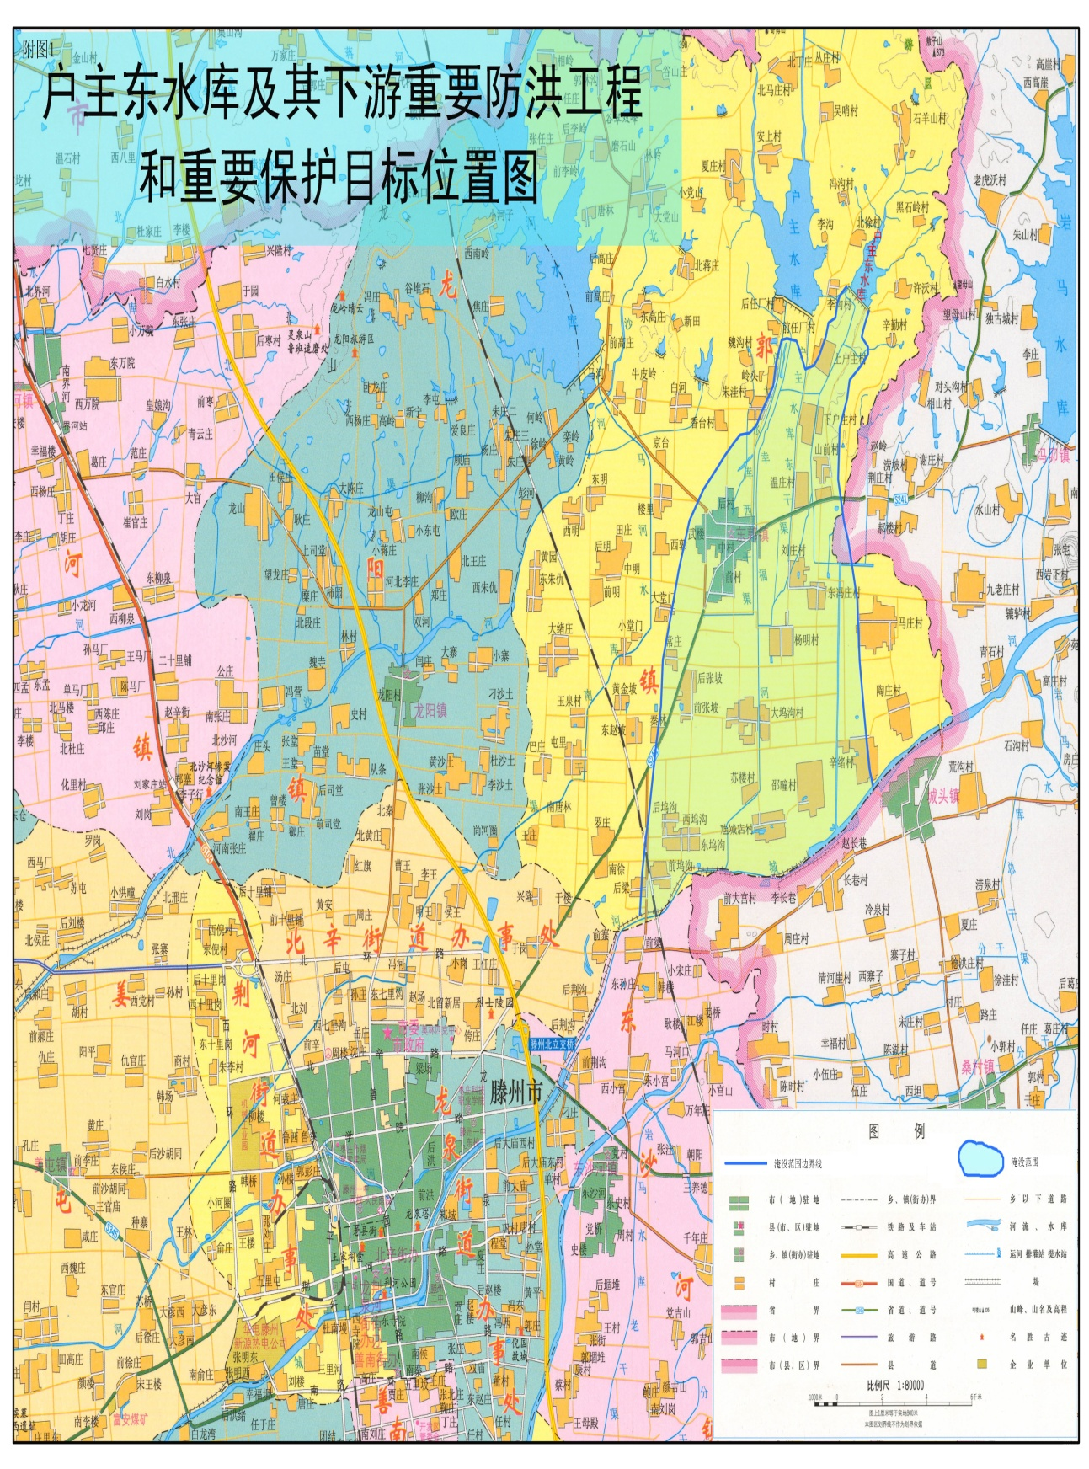

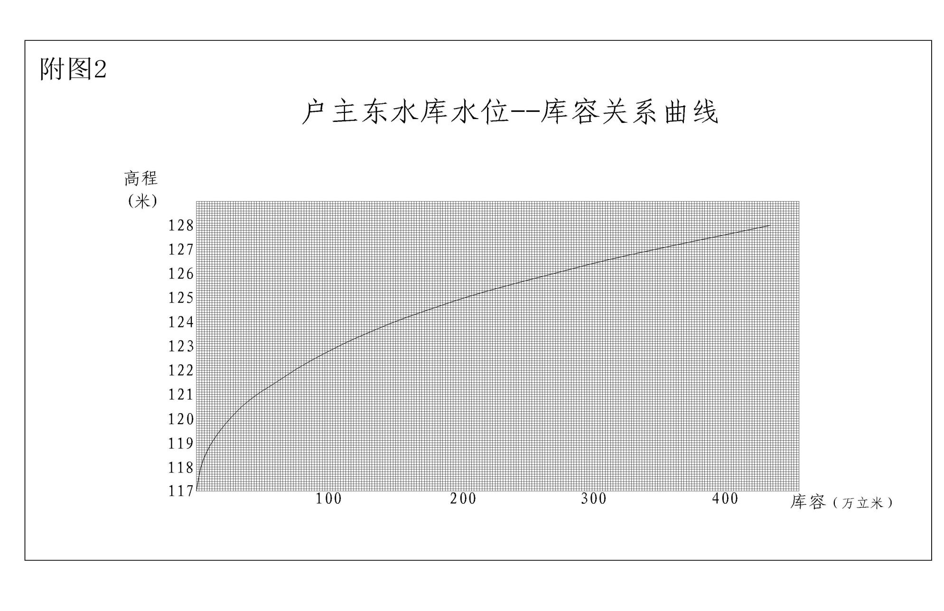

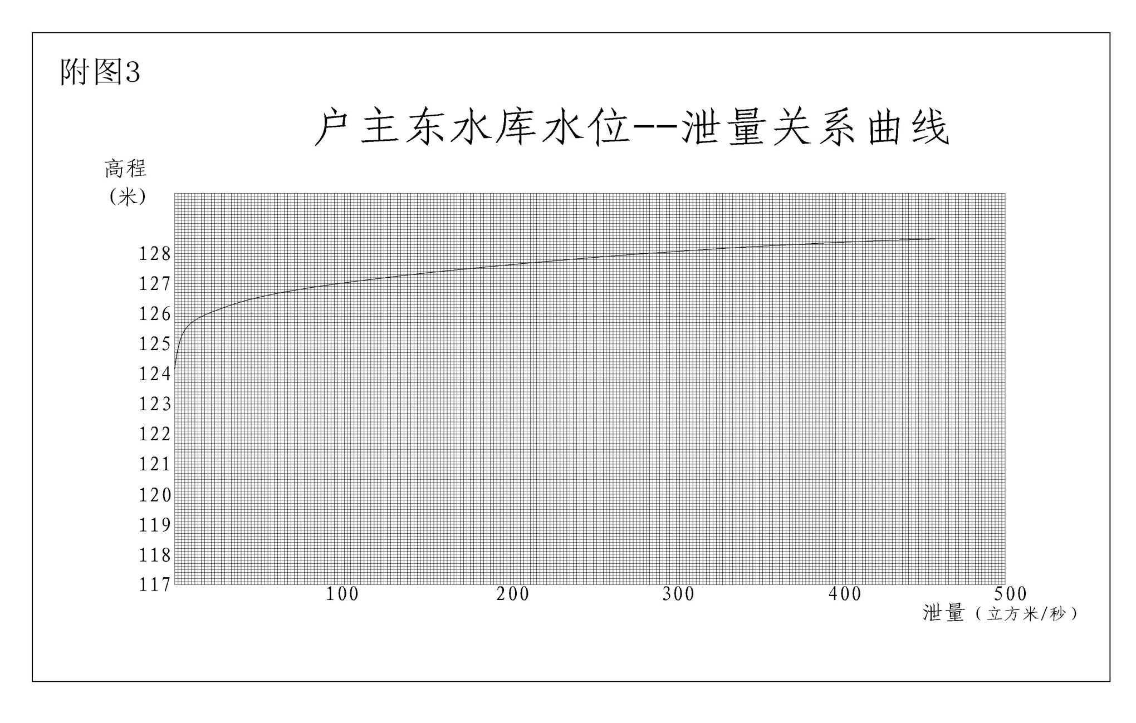

附图4

